Nº EMPENHO: 6505
NOTA DE DESPESA: 31136
NOME: MICHELE CRISTIANE ALVES GONÇALVES
MÊS REFERÊNCIA: SETEMBRO/2025

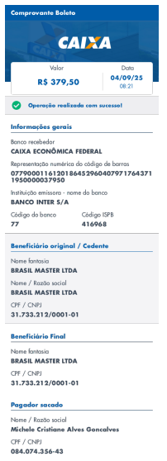
COMPROVANTE DE PAGAMENTO

